ПОЧЕТНЫЕ ГРАЖДАНЕ
КРАСНОАРМЕЙСКОГО РАЙОНА

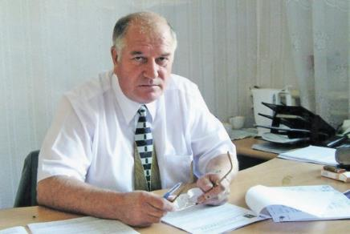
РЯЗАНОВ
Владимир Александрович

Родился в д.Саломатово 1 июня 1941 года. В 1971 году окончил Троицкий ветеринарный институт по специальности «зоотехник». Работал в Алабугском совхозе главным зоотехником. В 1979 году был переведен на должность директора Алабугского совхоза и проработал на этом посту до 1986 года.
С 1986 по 1991 год был председателем Исполнительного комитета районного Совета народных депутатов. За это время заочно окончил второе высшее учебное заведение - Уральский социально-политический институт по специальности «Теория социально-политических отношений». В 1991 году назначен главой администрации Красноармейского муниципального района. На этой должности проработал до 1996 года.
С 1996 по 1998 год работал в должности начальника ОРЭС, с 1998 по 2005 г. – Генеральным директором АО «Копейскмежрайгаз».
В апреле 2005 года назначен на должность заместителя главы Красноармейского муниципального района, руководителя Комитета по управлению имуществом и земельным отношениям района. С июня 2011 года В.А. Рязанов находится на заслуженном отдыхе. Имеет почетные грамоты главы администрации Челябинской области, президиума федерации профсоюзов области, губернатора региона и главы Красноармейского района. В 2014 году получил звание «Почетный гражданин Красноармейского района».
Статьи о В.А. Рязанове:

- Могулева А. Человек- уважаемый. Звание- Почетный гражданин/А. Могулева//Маяк.-2015.-31 янв. – С.6.
- Тимофеев А. Доверие// Маяк. – 1982. – 26 янв.

